TRIBUNAL SUPERIOR DEL DISTRITO JUDICIAL DE BOGOTA
República de Colombia Rama Judicial
SALA CIVIL

AVISA

Que mediante providencia calendada VEINTISIETE (27) de OCTUBRE de DOS MIL DIECISIETE (2017), el Magistrado (a) ADRIANA SAAVEDRA LOZADA, ADMITIÓ la acción de tutela radicada con el No. 11001220300020170280300 formulada por JOSE FAUSTINO CASTAÑEDA ESTUPIÑAN contra la JUZGADO 38 CIVIL DEL CIRCUITO Y OTROS, por lo tanto se pone en conocimiento la existencia de la mencionada providencia a ALVARO RODRIGUEZ BANDERA.

3
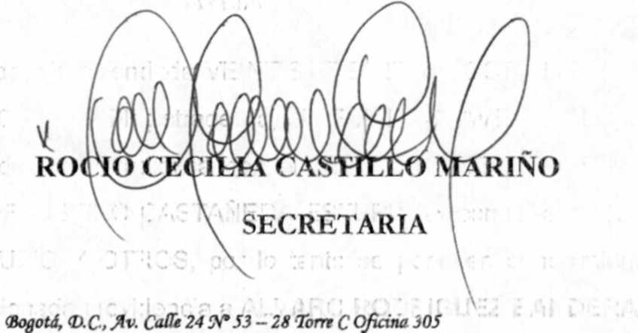
SE FIJA EL 31 DE OCTUBRE DE 2017 A LA 08:00 AM VENCE: EL 31 DE OCTUBRE DE 2017 A LA 05:00PM
30/10/2017 10:02 a.m.
Conmutador 4233390 <E*t Ta^EKt. 8350, 8351

